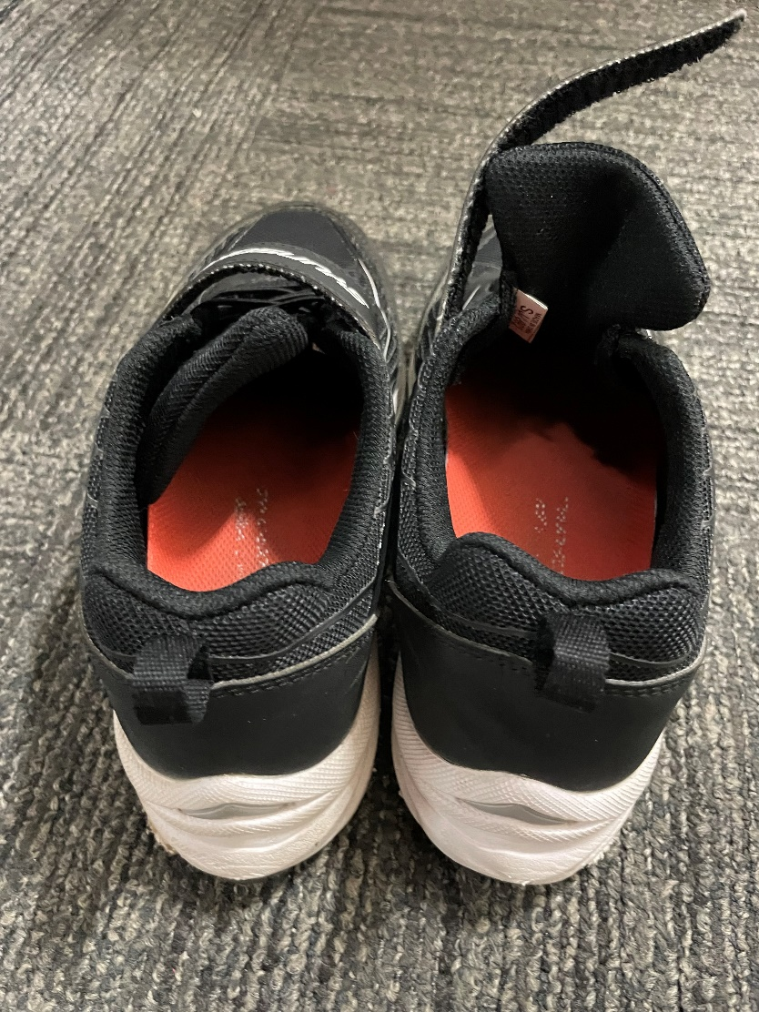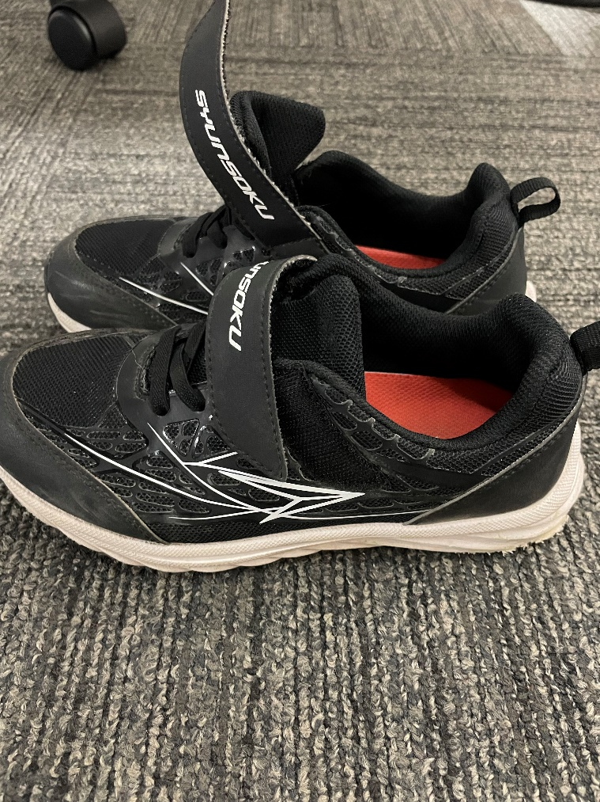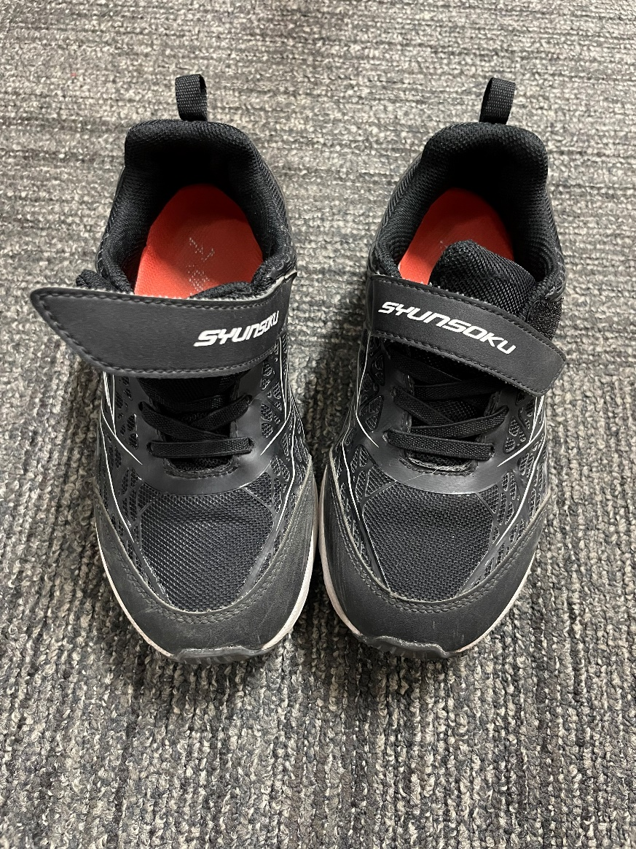**くつをさがしています**

※お預かりしているシューズにつきましては、掲示期間が終了し次第、忘れ物として処分をさせていただきます

【掲示期間：2024年 4 月 13 日（土）～1ヶ月間】

ジェクサー・フィットネス＆スパ戸田公園

事柄発生時の対応シート

1. 状況の聞き取り（アンダーラインを記入する）
2. 掲示用ポップ作成＆掲示
3. 全キッズスクール生にメール配信＆キッズスクールHP最新情報に掲出
4. 問い合わせがあったらその都度対応

※最後まで問い合わせがない場合、掲示期間終了と共に該当者にその旨連絡。その後、靴を処分する。（希望すれば渡してＯＫ）

探している靴

**【メーカー】 アキレス（瞬足）**

**【 サイズ 】 22cm**

**【　 色 　】 　 黒**

**※名前の記入： 有**

日時 2024 / 4 / 13 （ 土 ） 17 : 30 頃、ジェクサー戸田公園の

キッズスクールにて靴の履き間違いがありました。

お手数ではございますが、ご自身（お子さま）の靴の確認をしていただき、お心当たりのある方は、電話もしくはフロントまでお申し出ください。

※ご自身（お子さま）の持ち物には必ず名前を記入してください

残されていた靴 ※写真あり

**【メーカー】 アキレス（瞬足）**

**【 サイズ 】 21cm**

**【　 色 　】 黒**

**※名前の記入： 無**

写真添付場所

（正面/横/後ろの3枚撮影）